Отчёт по лабораторной работе 04
  - Простейший вариант
Тарасова Алина Андреевна
Содержание

1. Цель работы
Целью данной лабораторной работы является освоение методологии агентного моделирования и её применение для реализации классических моделей популяционной динамики. В рамках работы необходимо:
Изучить основные принципы агентного подхода на примере модели SIR и модели Лотки-Вольтерры.
Реализовать агентные версии этих моделей с использованием пакета Agents.jl в среде Julia.
Освоить практику литературного программирования для документирования кода моделей.
Провести параметрические исследования агентных моделей, варьируя ключевые параметры (коэффициент заражения, миграцию, эффективность охоты).
Научиться интегрировать результаты моделирования (код, графики, Jupyter Notebook) в единый отчёт с использованием Quarto.

2. Задание
В соответствии с методическими указаниями, в рамках лабораторной работы необходимо выполнить следующие этапы:
Создание рабочего пространства:
Создать рабочий каталог для курса и для лабораторной работы №4.
Установить необходимые пакеты Julia (DrWatson, Agents, DifferentialEquations, Plots, DataFrames, Literate, IJulia, CairoMakie, BenchmarkTools, FFTW).
Реализация агентной модели SIR:
Разработать агентную модель распространения инфекции, где каждый агент представляет отдельного индивида.
Реализовать базовый сценарий: агенты перемещаются в пространстве (сетка), взаимодействуют, могут заражаться, выздоравливать и приобретать иммунитет.
Преобразовать код в литературный стиль (Literate.jl) с подробными комментариями и объяснениями.
Сгенерировать из литературного кода: чистый код, Jupyter Notebook, документацию в формате Quarto.
Интегрировать сгенерированную документацию в отчёт.
Параметрическое исследование агентной модели SIR:
Добавить в код возможность сканирования параметров (например, вариация коэффициента заражения β или вероятности контакта).
Провести серию экспериментов с разными наборами параметров.
Проанализировать влияние параметров на динамику эпидемии (пик заболеваемости, итоговое число переболевших).
Повторить этап литературного программирования и интеграции для параметрического варианта.
Реализация агентной модели Лотки-Вольтерры:
Разработать агентную модель “хищник-жертва”, где агенты (зайцы и лисы) взаимодействуют в общем пространстве.
Реализовать правила размножения, поедания и естественной смертности.
Выполнить анализ динамики популяций, построить фазовые портреты и спектральный анализ.
Выполнить литературное программирование и интеграцию результатов в отчёт.
Документирование:
Настроить файл _quarto.yml для поддержки выполнения кода Julia.
Скомпилировать итоговый отчёт, содержащий все разделы, графики и включённые фрагменты кода.
Разместить все результаты (код, данные, графики) в репозитории Git.

3. Теоретическое введение
Агентное моделирование (Agent-Based Modeling, ABM) представляет собой мощный подход к исследованию сложных систем, в котором глобальное поведение системы возникает из локальных взаимодействий множества автономных сущностей — агентов. В отличие от моделей на основе дифференциальных уравнений, описывающих систему на макроуровне, ABM позволяет моделировать гетерогенность, адаптивное поведение и пространственную структуру популяций.
Основные понятия агентного моделирования Агентная модель включает три ключевых компонента:
Агенты — активные сущности, обладающие набором свойств (состояние здоровья, возраст, координаты) и правилами поведения (перемещение, заражение, размножение).
Среда — пространство, в котором действуют агенты. Может быть дискретным (клеточная сетка), непрерывным или сетевым.
Взаимодействия — правила, определяющие, как агенты влияют друг на друга и на среду.
Агентная модель SIR Классическая модель SIR (Susceptible — Infected — Recovered) в агентном подходе реализуется следующим образом:
Каждый агент находится в одном из трёх состояний: восприимчив (S), заразен (I) или выздоровел/иммунен (R).
Восприимчивый агент может заразиться при контакте с заразным агентом. Вероятность заражения задаётся параметром β.
Заразный агент переходит в состояние выздоровевшего с вероятностью γ, обратно пропорциональной средней продолжительности болезни.
Агенты перемещаются по пространству, что создаёт локальные очаги заражения и более реалистичную динамику по сравнению с однородной моделью.
Агентная модель Лотки-Вольтерры Модель “хищник-жертва” описывает взаимодействие двух популяций:
Жертвы (например, зайцы) размножаются с некоторой вероятностью, если у них есть свободное пространство, и погибают при встрече с хищником.
Хищники (например, лисы) получают энергию от поедания жертв и размножаются при достижении определённого запаса энергии, а также умирают от голода или естественной смертности.
В агентной реализации ключевыми параметрами являются:
α — коэффициент размножения жертв.
β — вероятность поедания жертвы хищником при контакте.
δ — эффективность конверсии (сколько энергии получает хищник от съеденной жертвы).
γ — коэффициент смертности хищников.
Инструменты реализации В данной работе используется экосистема Julia:
Agents.jl — фреймворк для создания агентных моделей с поддержкой различных типов пространств.
DrWatson.jl — инструмент для организации воспроизводимых научных проектов.
Literate.jl — пакет для литературного программирования, позволяющий создавать документы и код из одного исходного файла.
Plots.jl / CairoMakie.jl — библиотеки для визуализации результатов.

4. Выполнение лабораторной работы

4.0.1 1. Создание нового релиза
Создаем новый релиз v.4.0.0 и обновляем информацию по релизу v.4.0.0
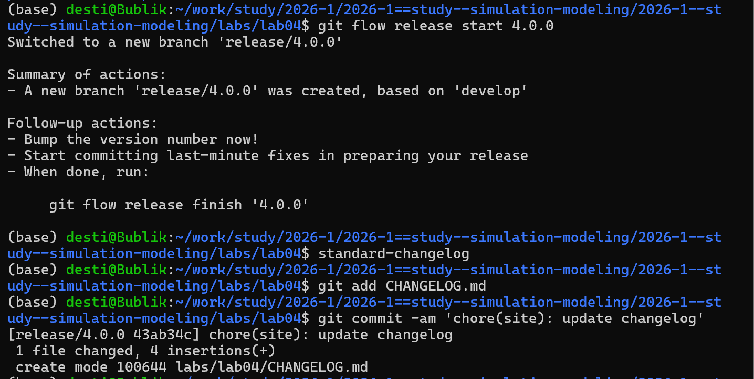
Рисунок 1: Создание нового релиза v.4.0.0

4.0.2 2. Настройка окружения Julia
Запускаем Julia и установку пакетов
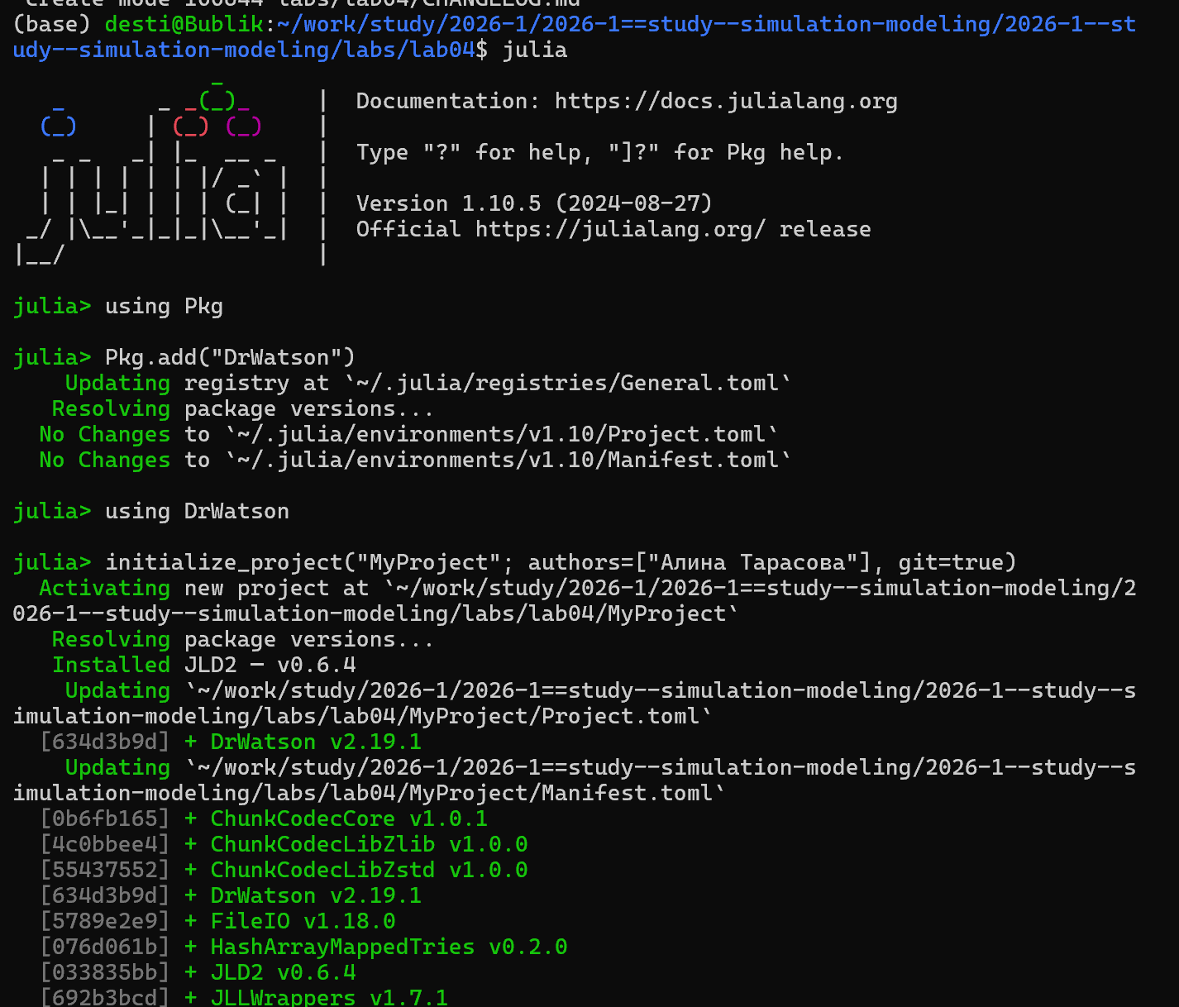
Рисунок 2: Запуск Julia

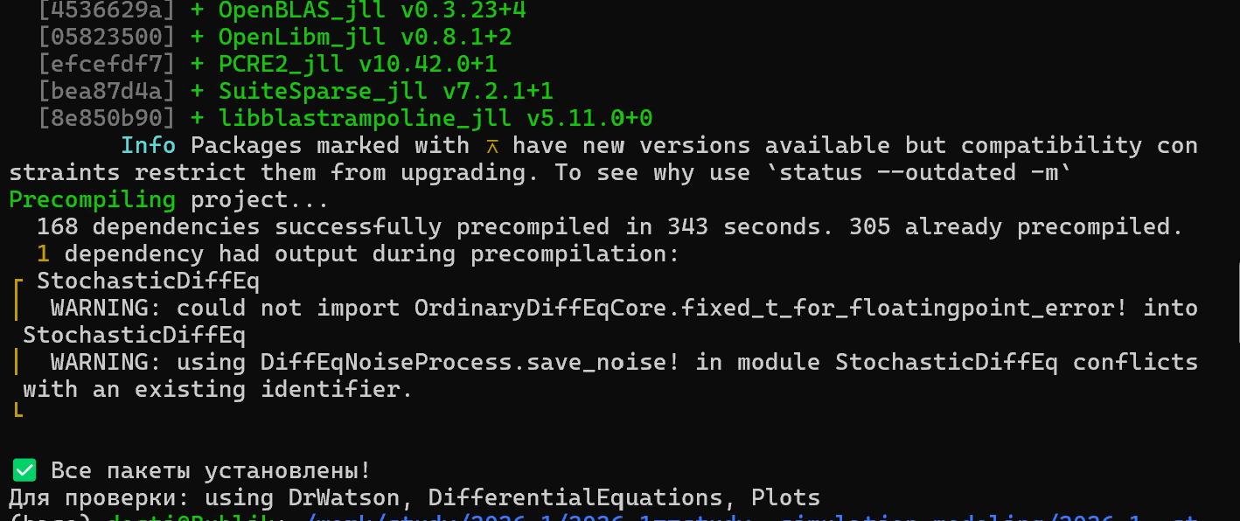
Рисунок 3: Установка пакетов Julia

4.0.3 3. Запуск скриптов и тема работы
Устанавливаем необходимые пакеты для первого скрипта
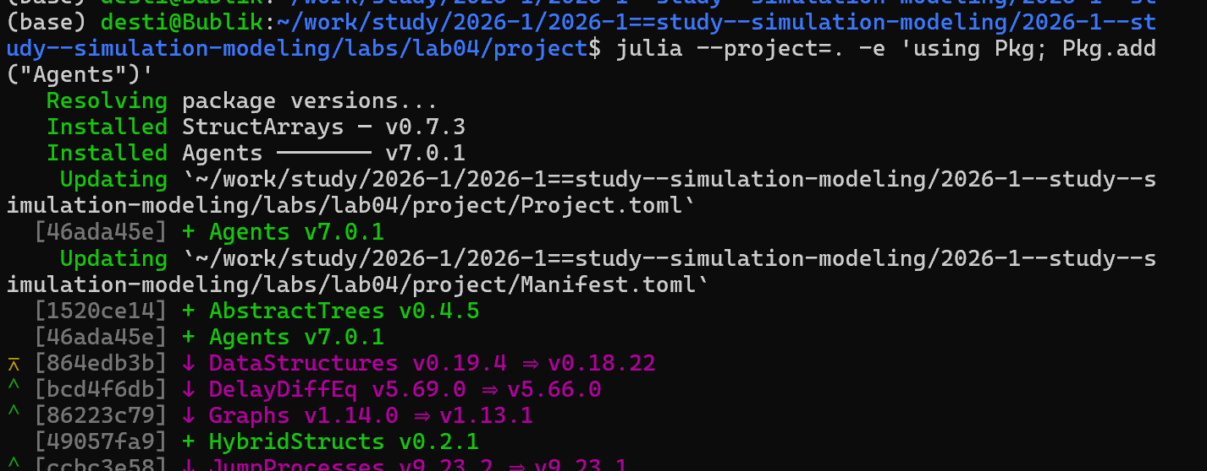
Рисунок 4: Установка пакетов

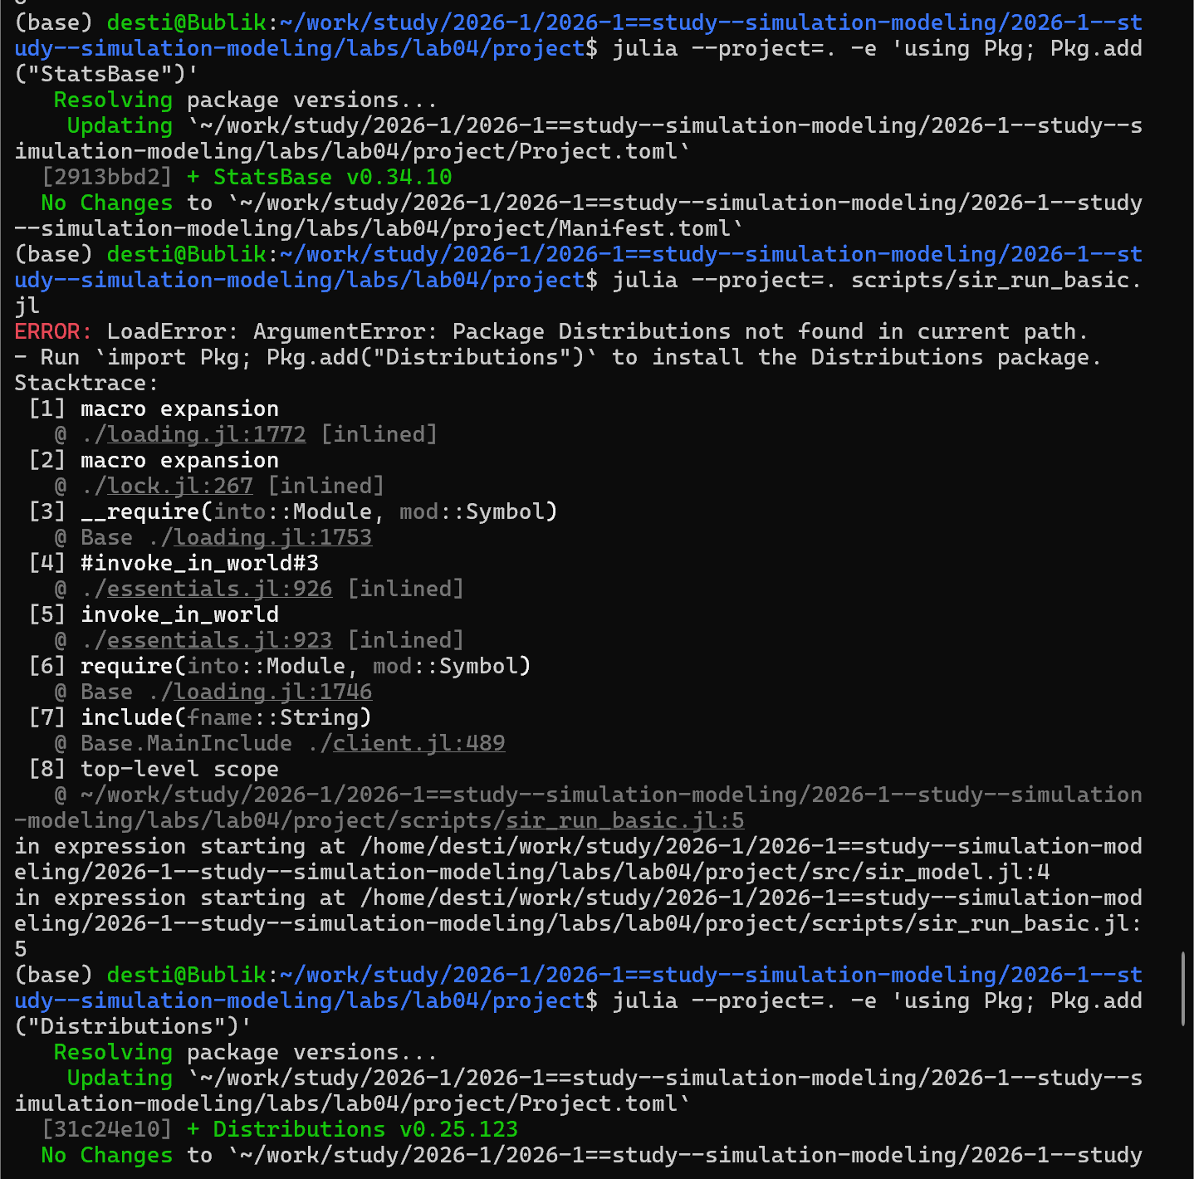
Рисунок 5: Установка пакетов
Запуск первого скрипта scripts/sir_run_basic.jl
Рисунок 6: Запуск скрипта scripts/sir_run_basic.jl

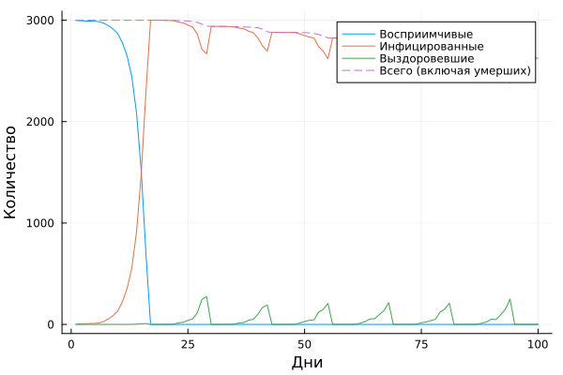
Рисунок 7: График скрипта scripts/sir_run_basic.jl

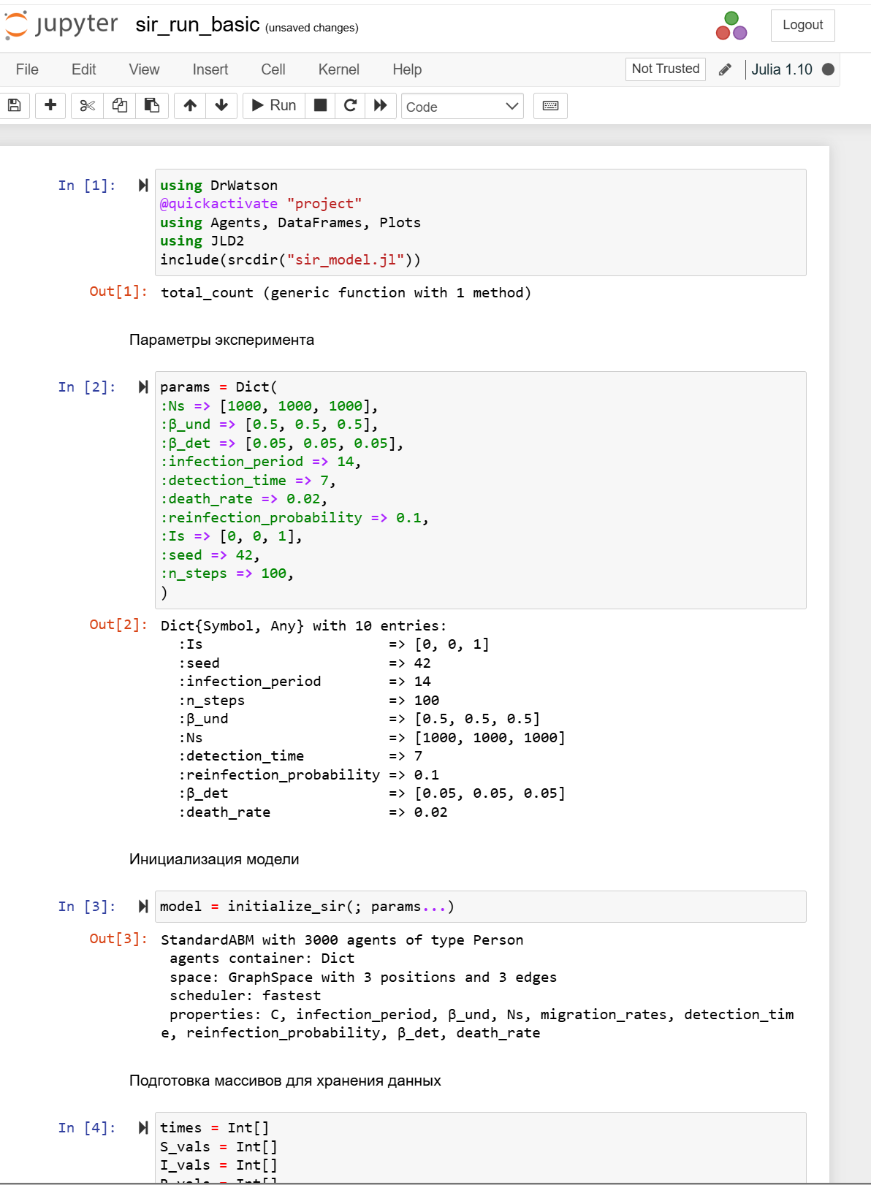
Рисунок 8: jupyter-notebook от scripts/sir_run_basic.jl
Создаем производные форматы от скрипта src/sir_model.jl
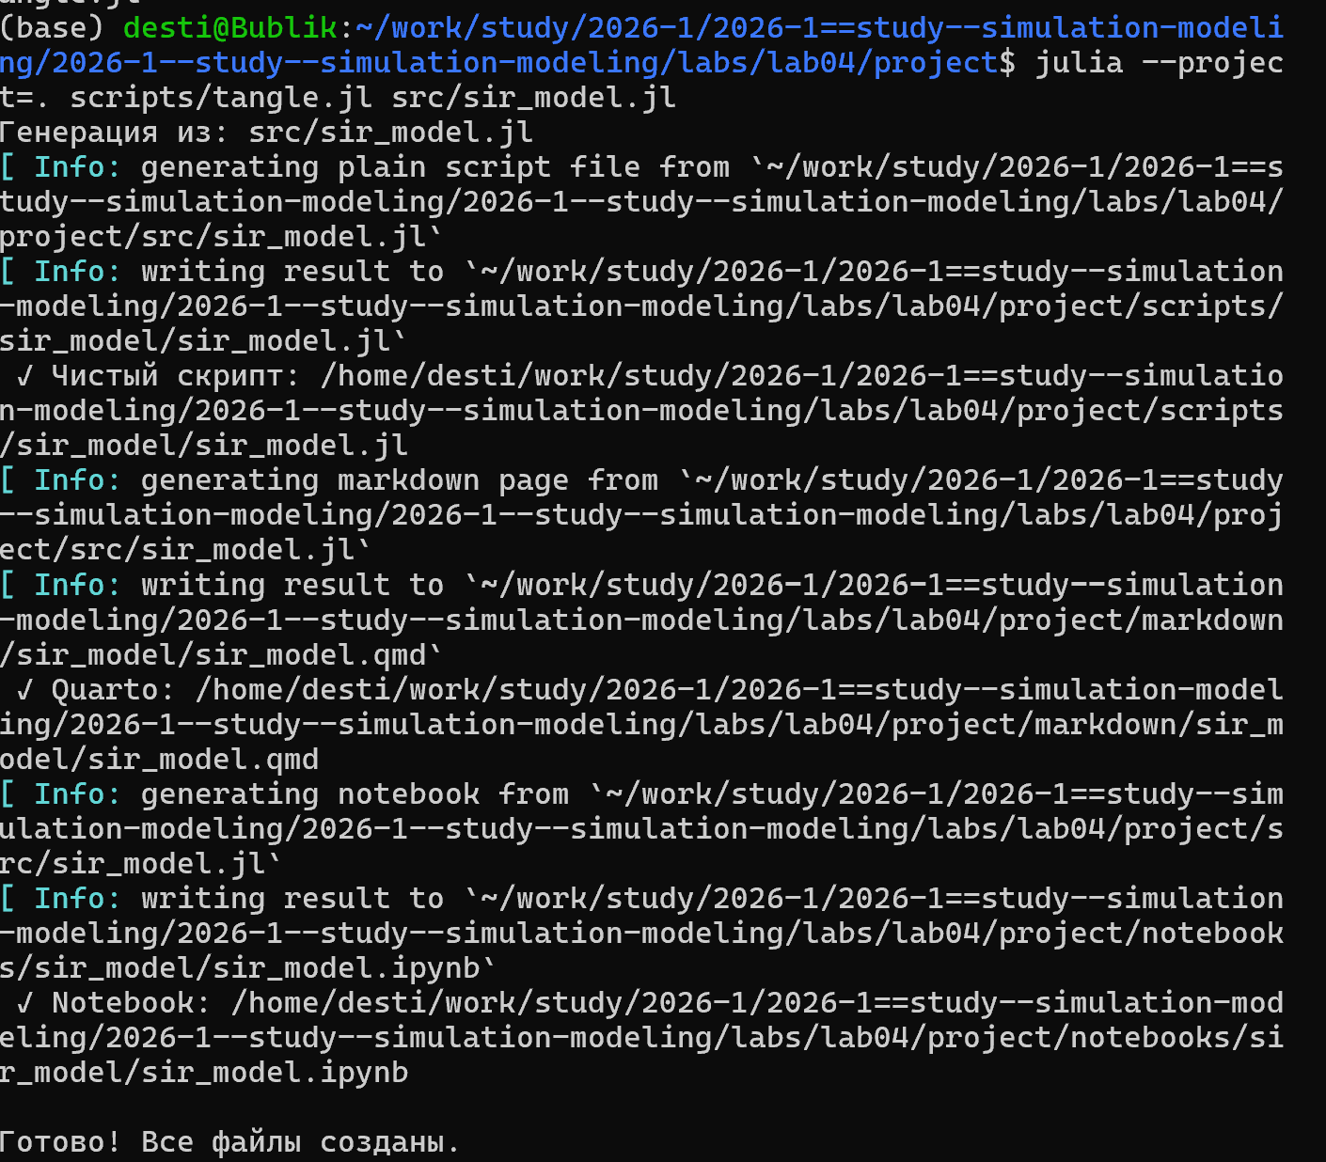
Рисунок 9: Создание производных форматов
Создаем производные форматы от скрипта scripts/sir_run_basic.jl
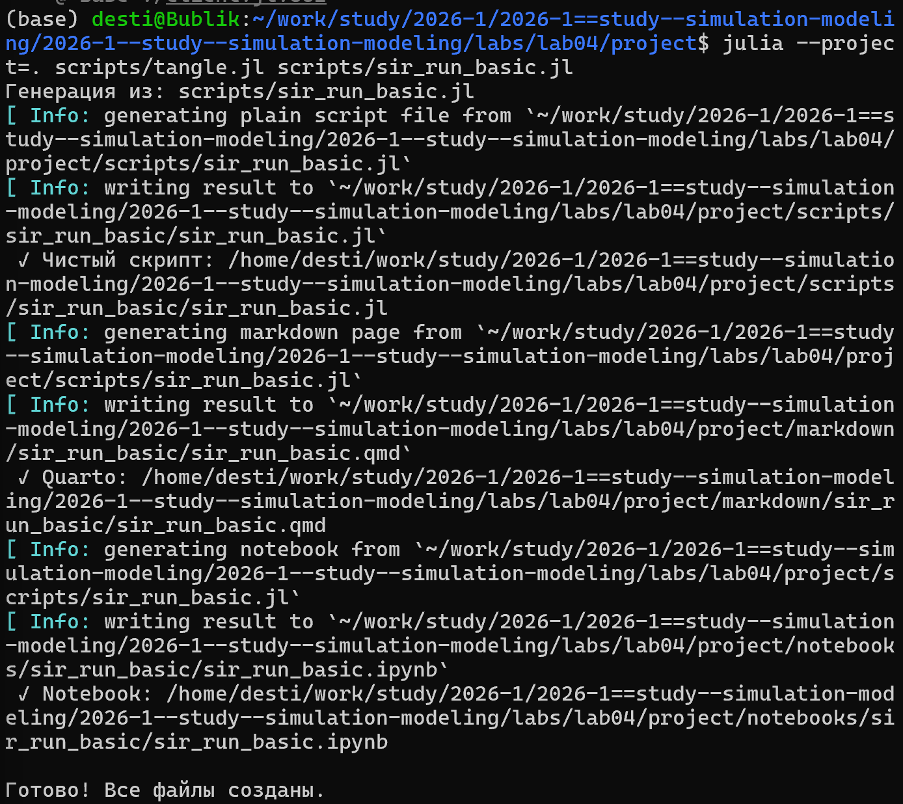
Рисунок 10: Создание производных форматов
Создание, запуск следующего скрипта scripts/sir_scan_beta.jl и создание его производных форматов
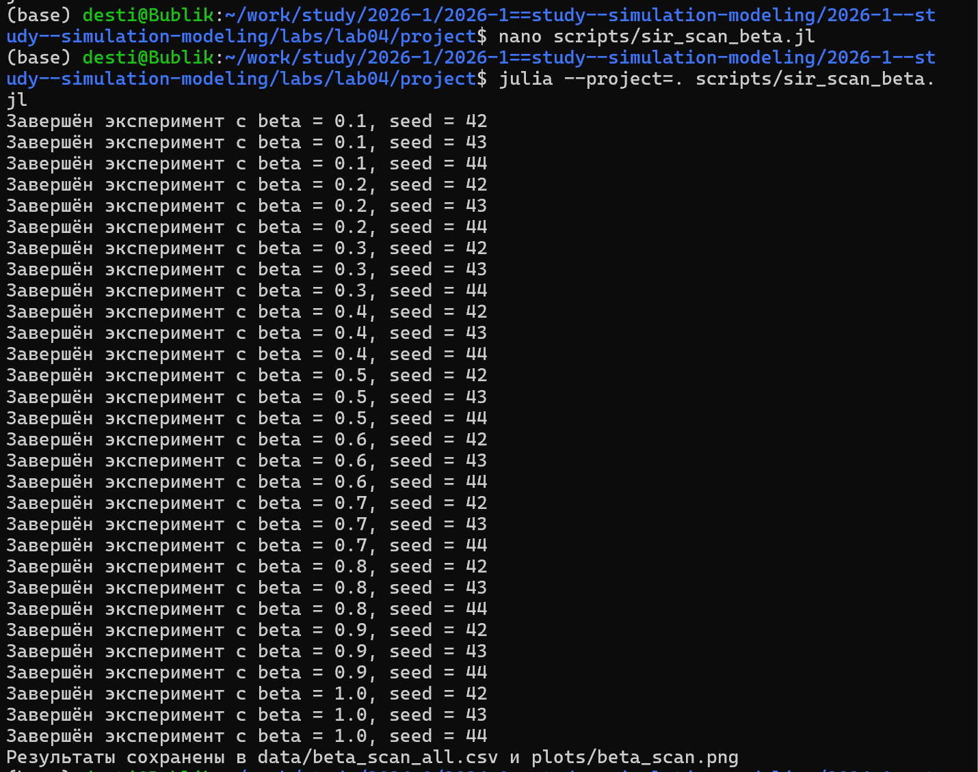
Рисунок 11: Запуск скрипта scripts/sir_scan_beta.jl

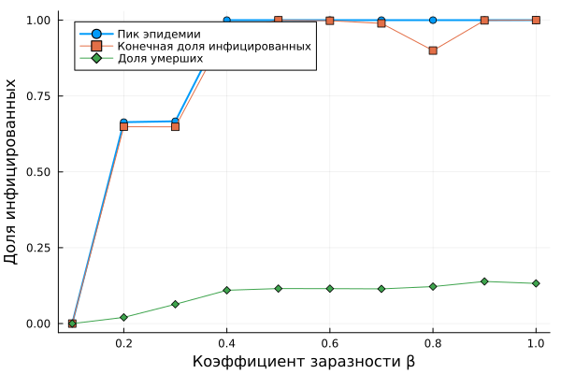
Рисунок 12: График скрипта scripts/sir_scan_beta.jl

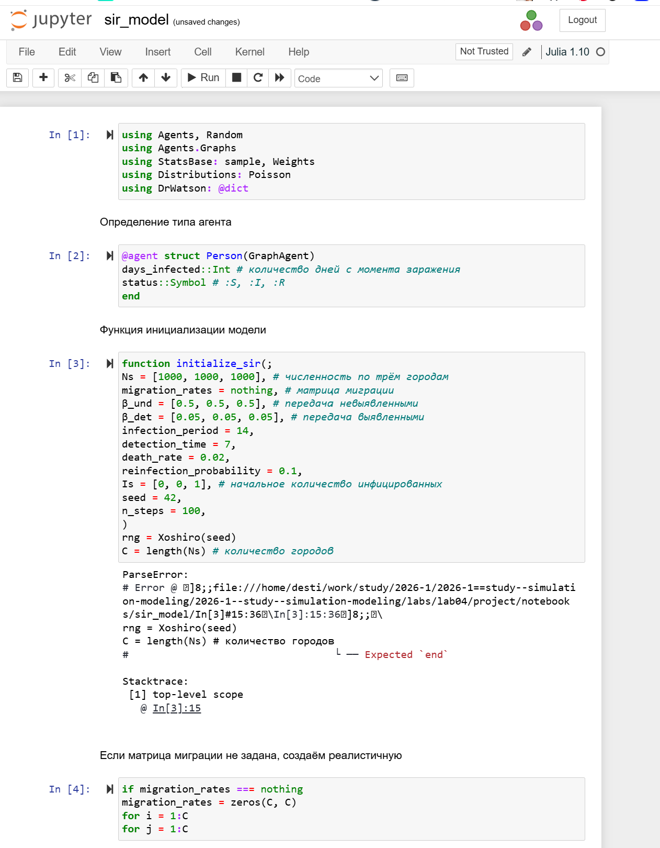
Рисунок 13: jupyter-notebook от scripts/sir_model.jl

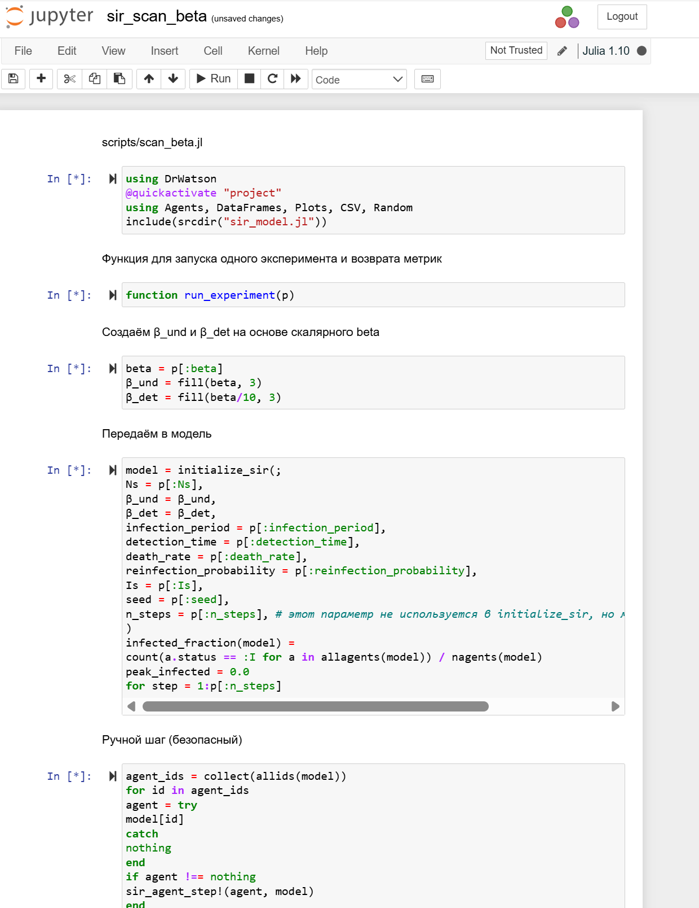
Рисунок 14: jupyter-notebook от scripts/sir_scan_beta.jl

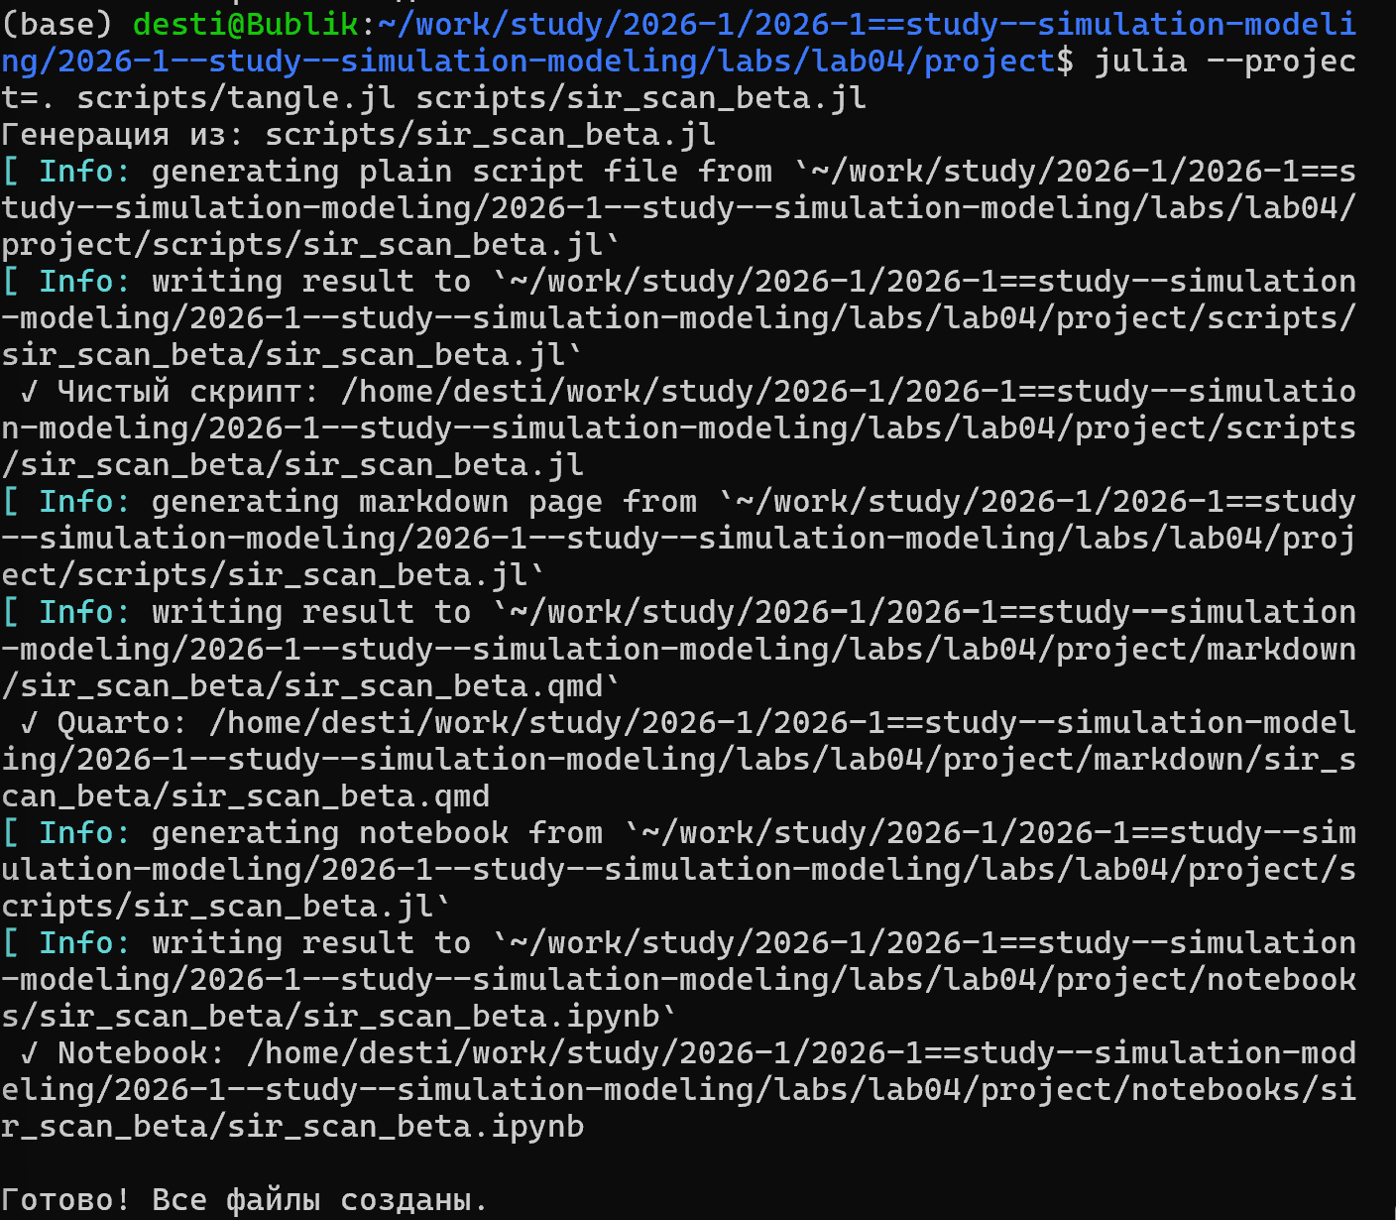
Рисунок 15: Создание производных форматов
Далее снова перехожу в директорию проекта и создаю и запускаю следующий скрипт scripts/sir_migration_effect.jl
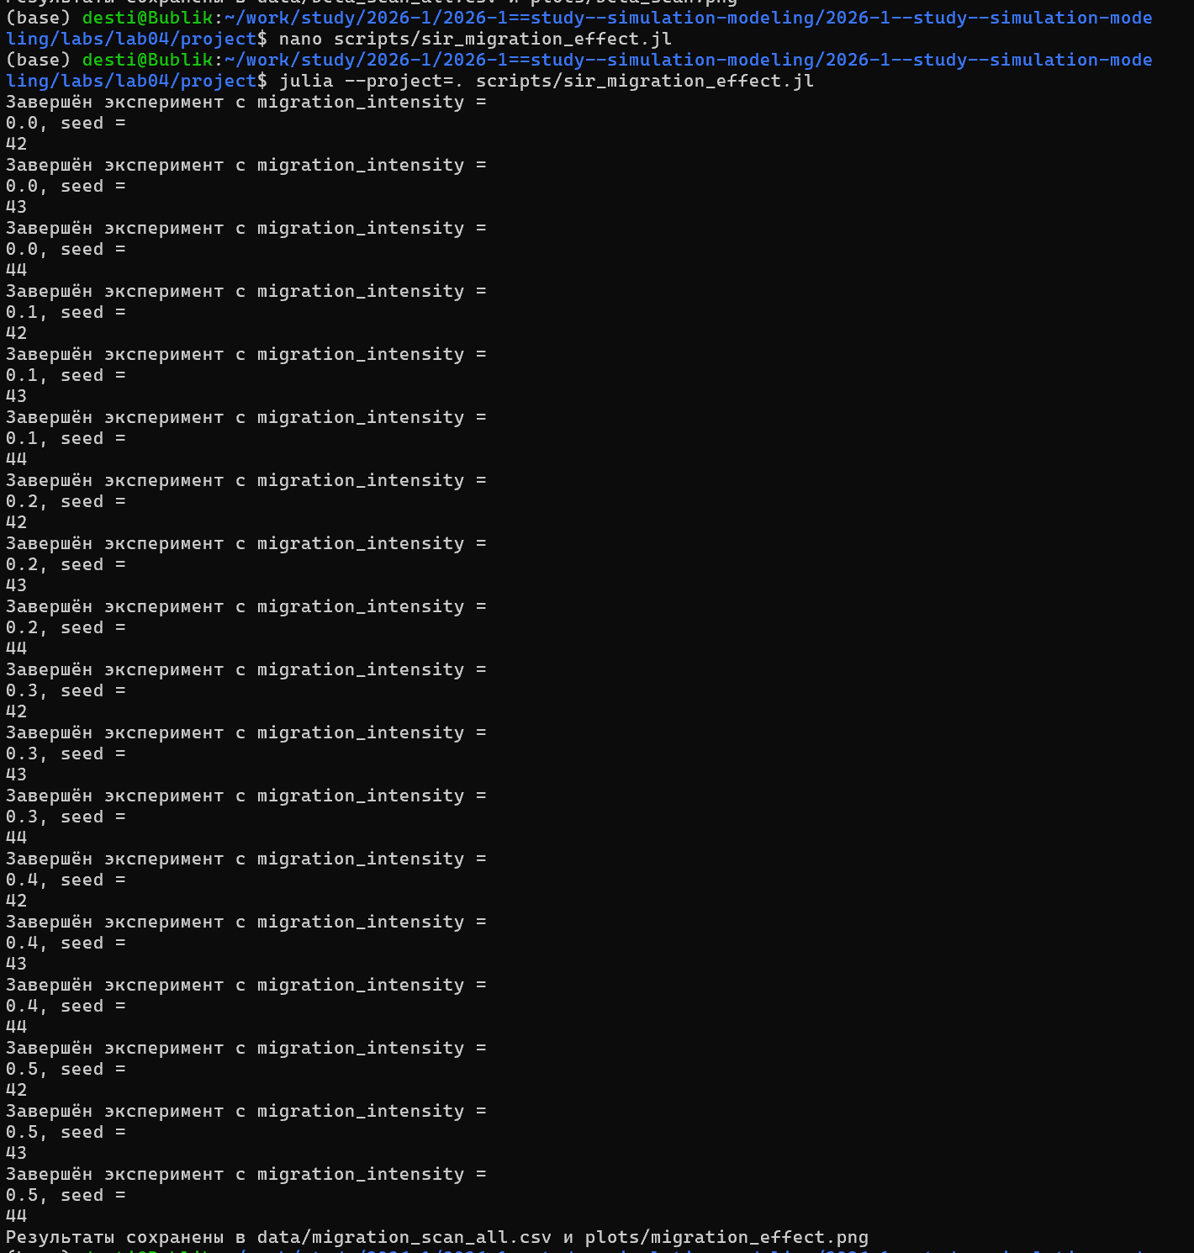
Рисунок 16: Запуск скрипта scripts/sir_migration_effect.jl

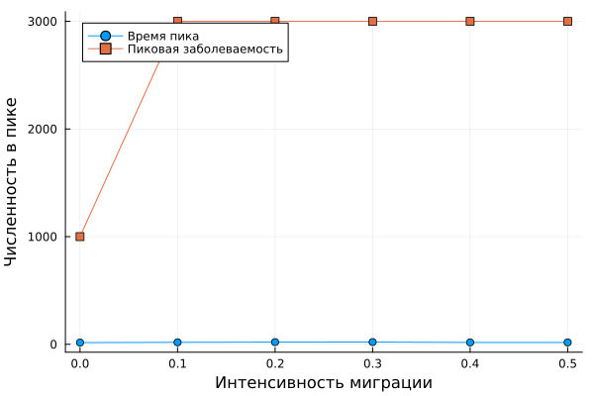
Рисунок 17: График скрипта scripts/sir_migration_effect.jl

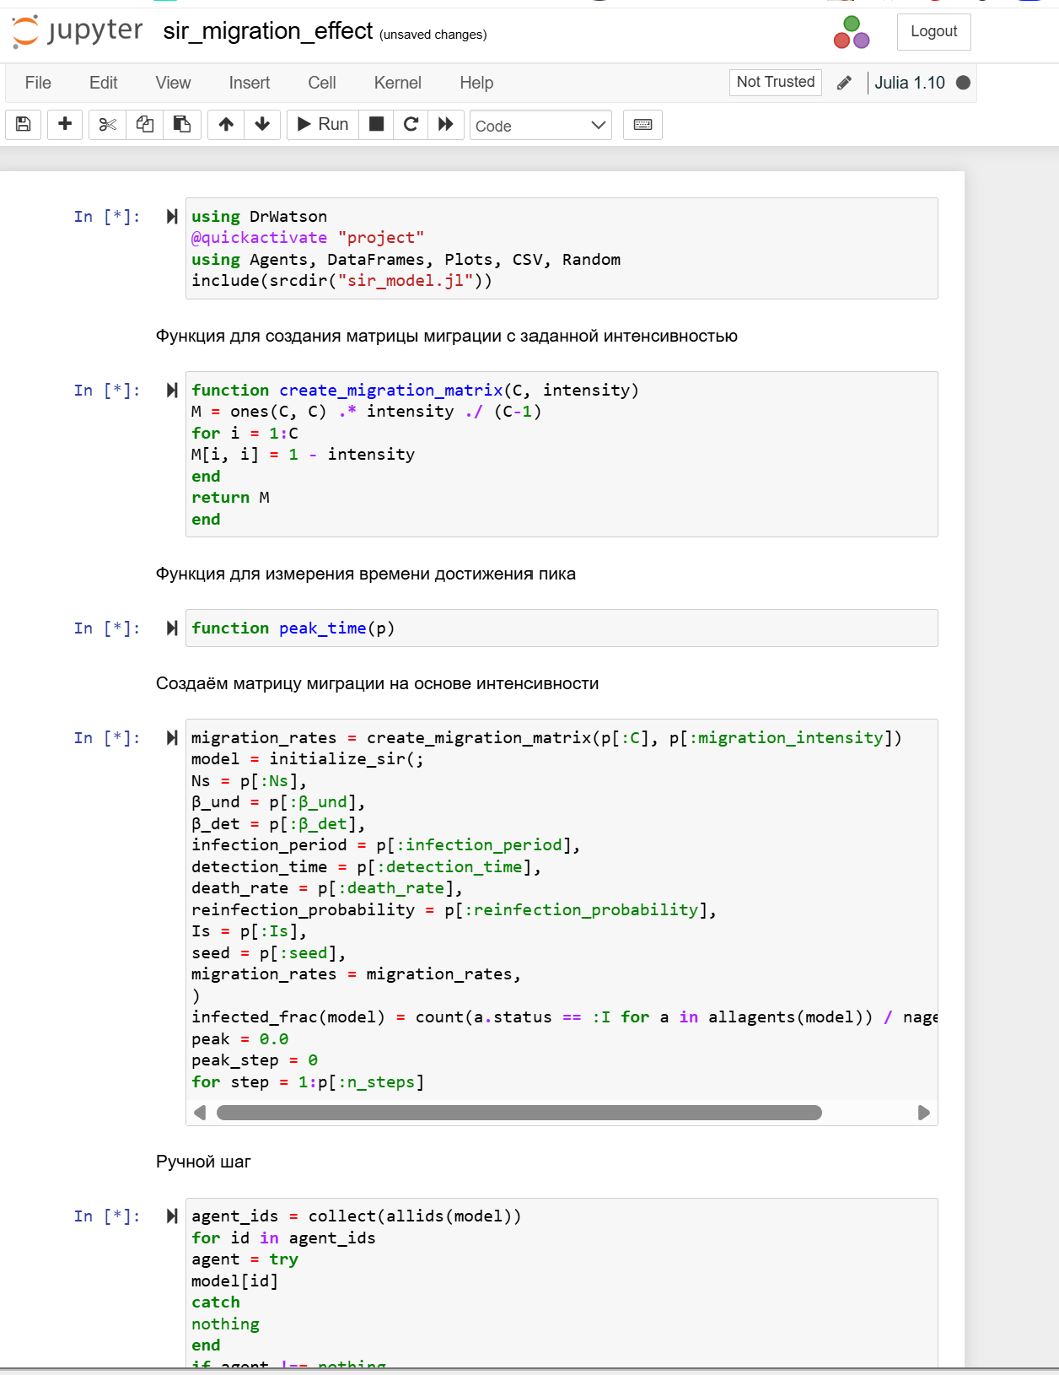
Рисунок 18: jupyter-notebook от scripts/sir_migration_effect.jl
Создаем производные форматы от скрипта scripts/sir_migration_effect.jl
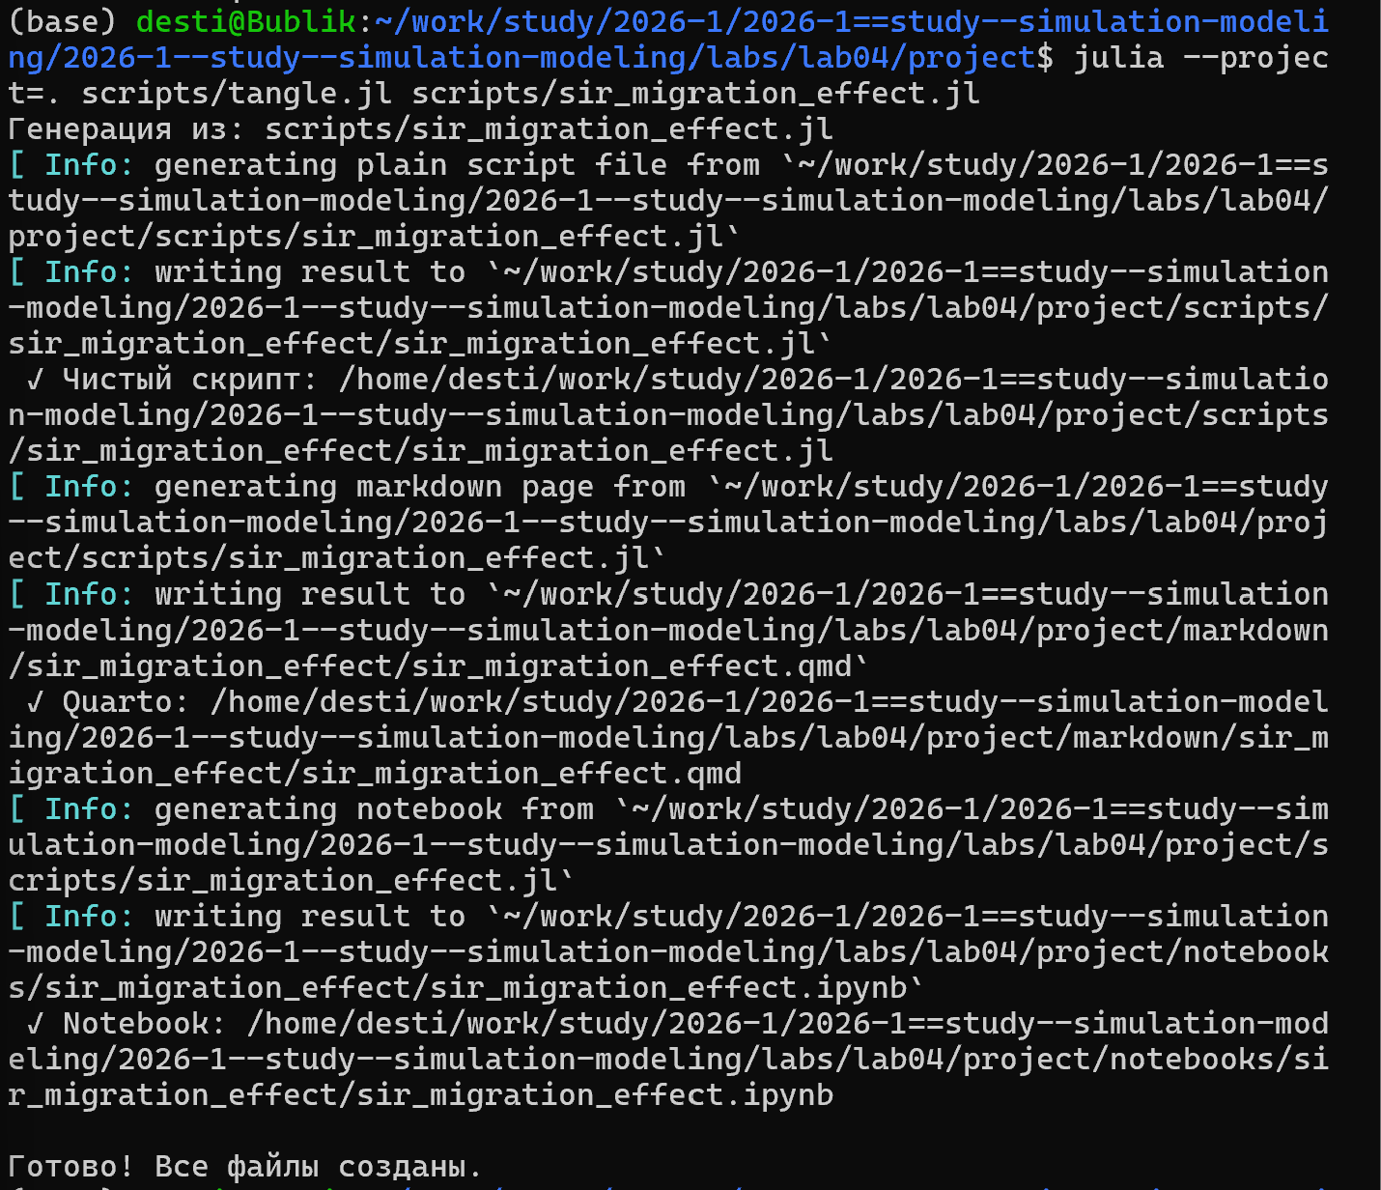
Рисунок 19: Создание производных форматов
Устанавливаем необходимые пакеты для scripts/sir_optimize_parameters.jl
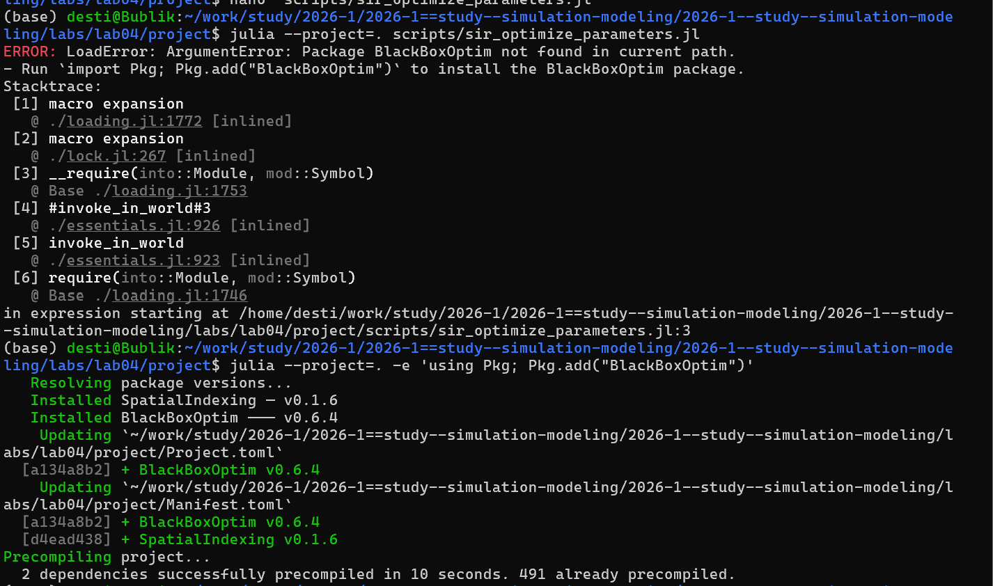
Рисунок 20: Установка пакетов
Создаю и запускаю следующий скрипт scripts/sir_optimize_parameters.jl
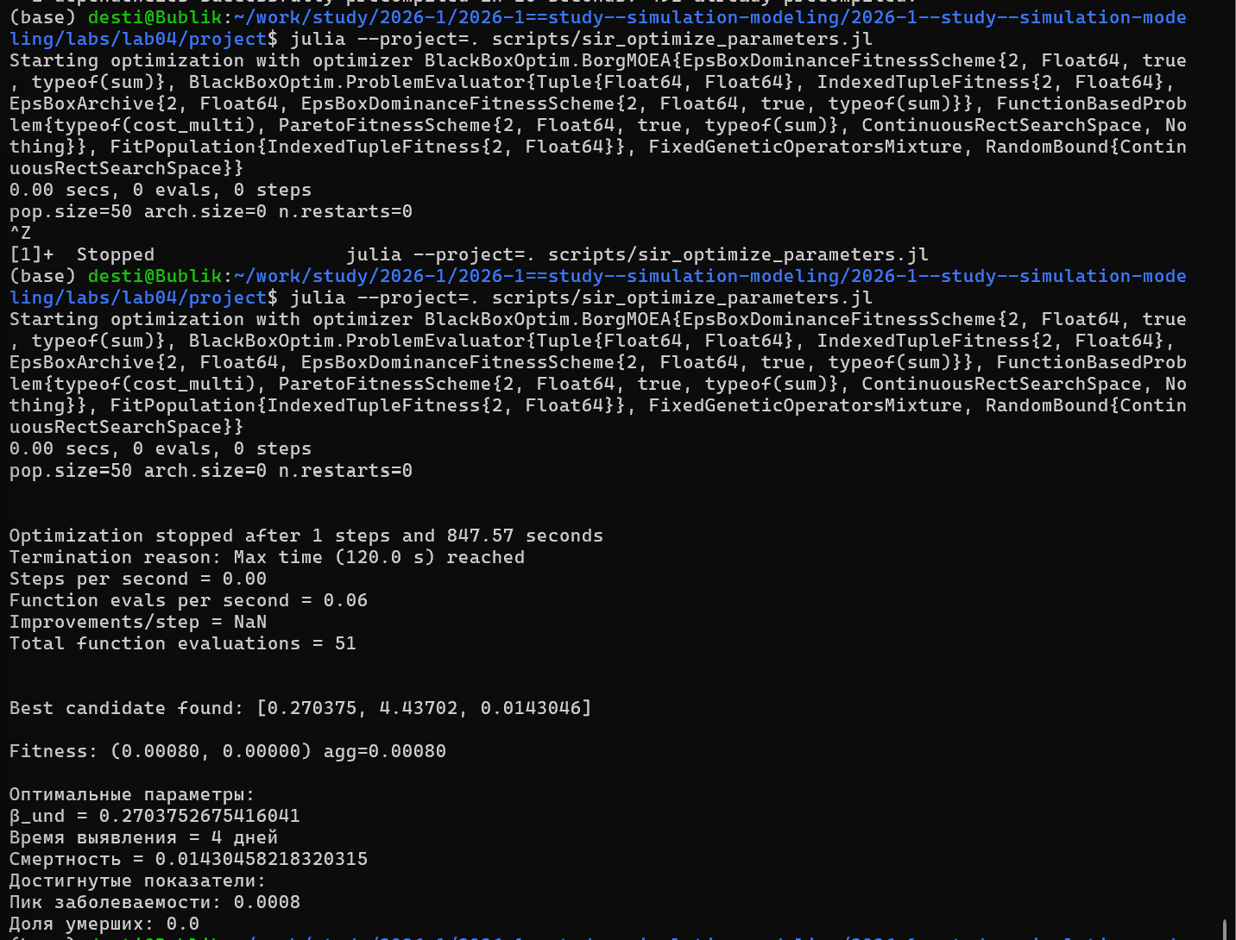
Рисунок 21: Запуск скрипта scripts/sir_optimize_parameters.jl и создание производных форматов
(image/16.png){#fig-project-create width=70%}
Создаю и запускаю следующий скрипт scripts/sir_visualize_dynamics.jl
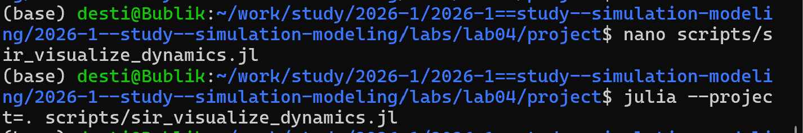
Рисунок 22: Запуск скрипта scripts/sir_visualize_dynamics.jl и создание производных форматов
(image/17.png){#fig-project-create width=70%}
(plots/comprehensive_analysis.png ){#fig-project-create width=70%}
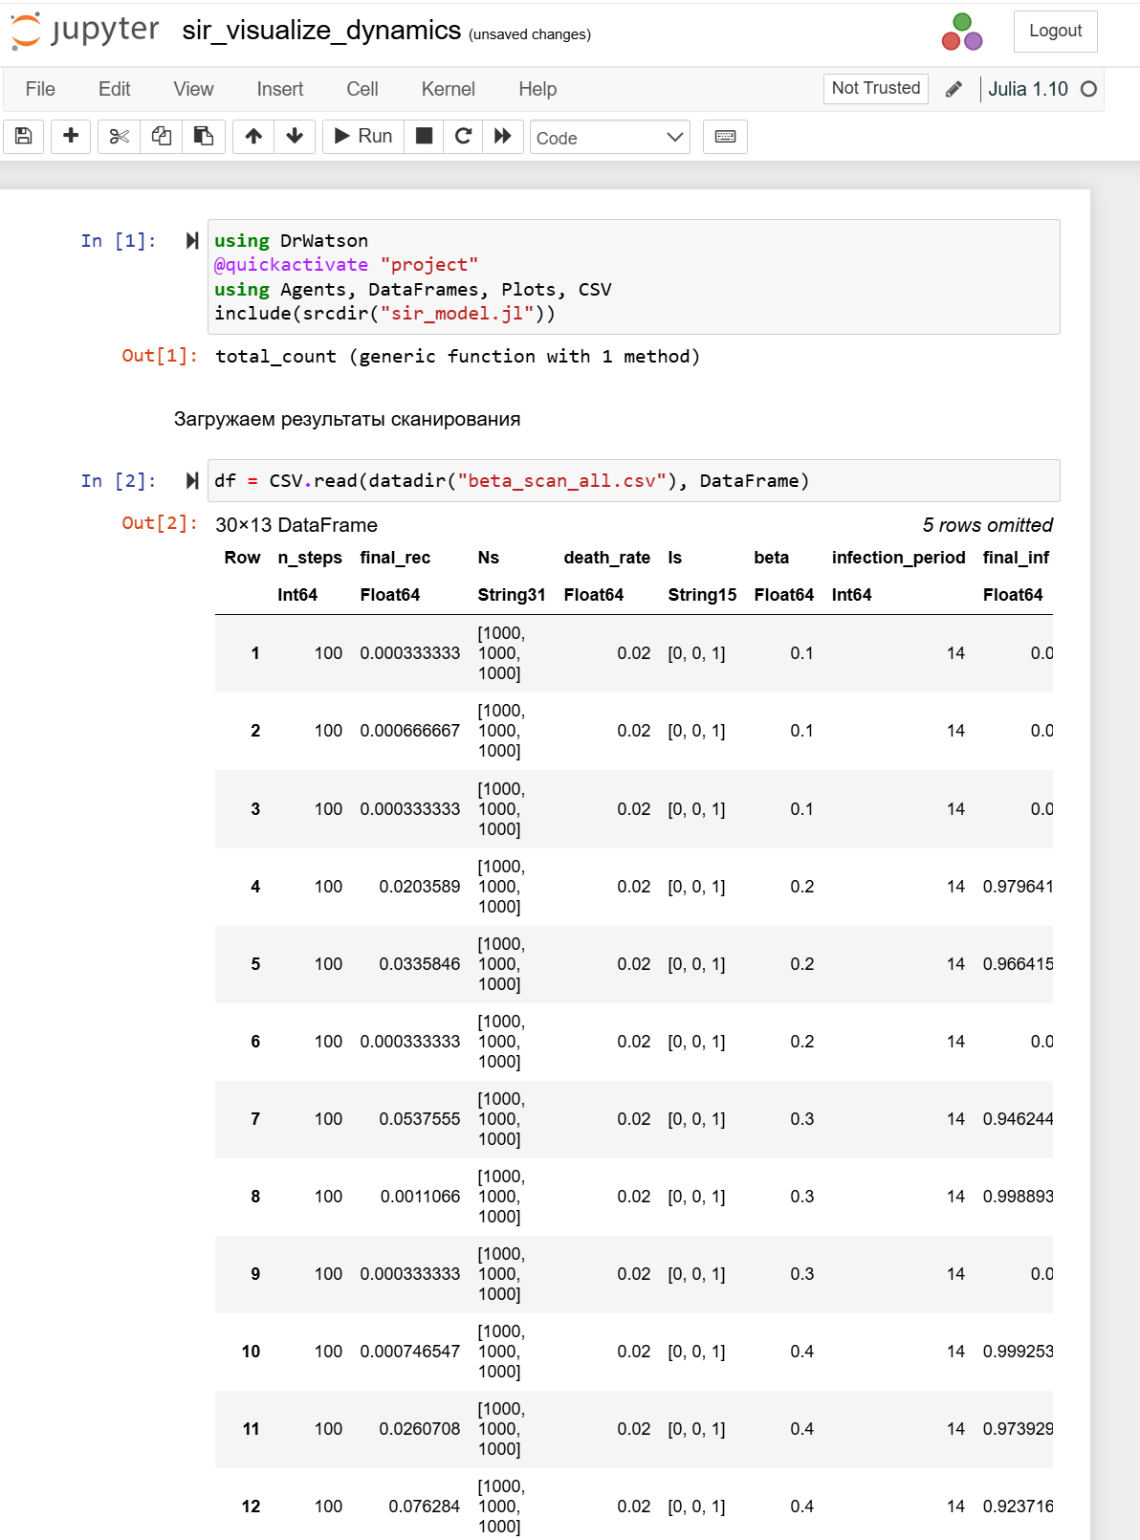
Рисунок 23: jupyter-notebook от scripts/sir_visualize_dynamics.jl
Проверяю, что создались нужные файлы в папке plots
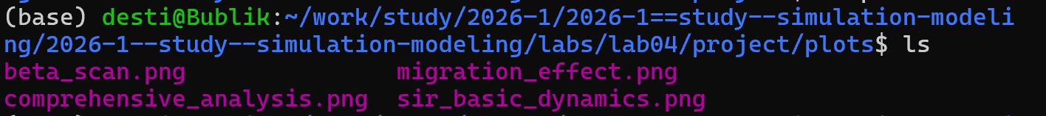
Рисунок 24
Проверяю, что создались нужные файлы в папке data
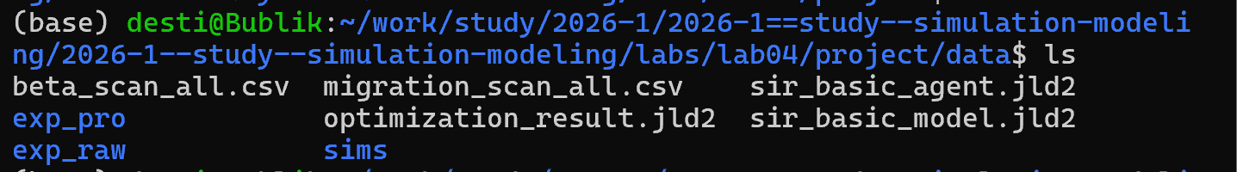
Рисунок 25
В каталоге отчёта в файл _quarto.yml включаем поддержку кода julia
Рисунок 26: Настройка _quarto.yml
В файле отчёта подключаем файл описания программ
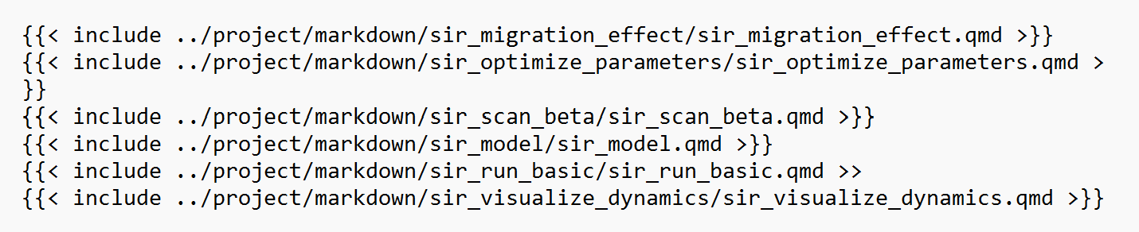
Рисунок 27: Подключение файлов
using DrWatson
@quickactivate "project"
using Agents, DataFrames, Plots, CSV, Random
include(srcdir("sir_model.jl"))
Функция для создания матрицы миграции с заданной интенсивностью
function create_migration_matrix(C, intensity)
M = ones(C, C) .* intensity ./ (C-1)
for i = 1:C
M[i, i] = 1 - intensity
end
return M
end
Функция для измерения времени достижения пика
function peak_time(p)
Создаём матрицу миграции на основе интенсивности
migration_rates = create_migration_matrix(p[:C], p[:migration_intensity])
model = initialize_sir(;
Ns = p[:Ns],
β_und = p[:β_und],
β_det = p[:β_det],
infection_period = p[:infection_period],
detection_time = p[:detection_time],
death_rate = p[:death_rate],
reinfection_probability = p[:reinfection_probability],
Is = p[:Is],
seed = p[:seed],
migration_rates = migration_rates,
)
infected_frac(model) = count(a.status == :I for a in allagents(model)) / nagents(model)
peak = 0.0
peak_step = 0
for step = 1:p[:n_steps]
Ручной шаг
agent_ids = collect(allids(model))
for id in agent_ids
agent = try
model[id]
catch
nothing
end
if agent !== nothing
sir_agent_step!(agent, model)
end
end
frac = infected_frac(model)
if frac > peak
peak = frac
peak_step = step
end
end
return (peak_time = peak_step, peak_value = peak)
end
Сканирование интенсивности миграции
migration_intensities = 0.0:0.1:0.5
seeds = [42, 43, 44]
params_list = []
for mig in migration_intensities
for s in seeds
push!(
params_list,
Dict(
:migration_intensity => mig, # скаляр
:C => 3,
:Ns => [1000, 1000, 1000],
:β_und => [0.5, 0.5, 0.5],
:β_det => [0.05, 0.05, 0.05],
:infection_period => 14,
:detection_time => 7,
:death_rate => 0.02,
:reinfection_probability => 0.1,
:Is => [1, 0, 0],
:seed => s,
:n_steps => 150,
),
)
end
end
Запуск
results = []
for params in params_list
data = peak_time(params)
push!(results, merge(params, Dict(pairs(data))))
println(
"Завершён эксперимент с migration_intensity =
$(params[:migration_intensity]), seed =
$(params[:seed])",
)
end
Сохраняем все прогоны
df = DataFrame(results)
CSV.write(datadir("migration_scan_all.csv"), df)
Усреднение по повторам
using Statistics
grouped = combine(
groupby(df, [:migration_intensity]),
:peak_time => mean => :mean_peak_time,
:peak_value => mean => :mean_peak_value,
)
Визуализация
plot(
grouped.migration_intensity,
grouped.mean_peak_time,
marker = :circle,
xlabel = "Интенсивность миграции",
ylabel = "Время до пика (дни)",
label = "Время пика",
)
plot!(
grouped.migration_intensity,
grouped.mean_peak_value .* 3000,
marker = :square,
xlabel = "Интенсивность миграции",
ylabel = "Численность в пике",
label = "Пиковая заболеваемость",
)
savefig(plotsdir("migration_effect.png"))
println("Результаты сохранены в data/migration_scan_all.csv и plots/migration_effect.png")
using DrWatson
@quickactivate "project"
using BlackBoxOptim, Random, Statistics
include(srcdir("sir_model.jl"))
Целевая функция: минимизируем пиковую заболеваемость и смертность
function cost_multi(x)
x[1]: β_und, x[2]: death_rate, x[3]: detection_time
model = initialize_sir(;
Ns = [1000, 1000, 1000],
β_und = fill(x[1], 3),
β_det = fill(x[1]/10, 3),
infection_period = 14,
detection_time = round(Int, x[2]),
death_rate = x[3],
reinfection_probability = 0.1,
Is = [0, 0, 1],
seed = 42,
n_steps = 100,
)
infected_frac(model) = count(a.status == :I for a in allagents(model)) / nagents(model)
dead_count(model) = 3000 - nagents(model)
peak_infected = 0.0
Запускаем с несколькими повторами
replicates = 5
peak_vals = Float64[]
dead_vals = Int[]
for rep = 1:replicates
model = initialize_sir(;
Ns = [1000, 1000, 1000],
β_und = fill(x[1], 3),
β_det = fill(x[1]/10, 3),
infection_period = 14,
detection_time = round(Int, x[2]),
death_rate = x[3],
reinfection_probability = 0.1,
Is = [0, 0, 1],
seed = 42 + rep,
n_steps = 100,
)
for step = 1:100
Agents.step!(model, 1)
frac = infected_frac(model)
if frac > peak_infected
peak_infected = frac
end
end
push!(peak_vals, peak_infected)
push!(dead_vals, dead_count(model))
end
return (mean(peak_vals), mean(dead_vals) / 3000) # доля умерших
end
Запуск оптимизации
result = bboptimize(
cost_multi,
Method = :borg_moea,
FitnessScheme = ParetoFitnessScheme{2}(is_minimizing = true),
SearchRange = [
(0.1, 1.0), # β_und
(3.0, 14.0), # detection_time
(0.01, 0.1), # death_rate
],
NumDimensions = 3,
MaxTime = 120, # 2 минуты
TraceMode = :compact,
)
best = best_candidate(result)
fitness = best_fitness(result)
println("Оптимальные параметры:")
println("β_und = $(best[1])")
println("Время выявления = $(round(Int, best[2])) дней")
println("Смертность = $(best[3])")
println("Достигнутые показатели:")
println("Пик заболеваемости: $(fitness[1])")
println("Доля умерших: $(fitness[2])")
save(datadir("optimization_result.jld2"), Dict("best" => best, "fitness" => fitness))
scripts/scan_beta.jl
using DrWatson
@quickactivate "project"
using Agents, DataFrames, Plots, CSV, Random
include(srcdir("sir_model.jl"))
Функция для запуска одного эксперимента и возврата метрик
function run_experiment(p)
Создаём β_und и β_det на основе скалярного beta
beta = p[:beta]
β_und = fill(beta, 3)
β_det = fill(beta/10, 3)
Передаём в модель
model = initialize_sir(;
Ns = p[:Ns],
β_und = β_und,
β_det = β_det,
infection_period = p[:infection_period],
detection_time = p[:detection_time],
death_rate = p[:death_rate],
reinfection_probability = p[:reinfection_probability],
Is = p[:Is],
seed = p[:seed],
n_steps = p[:n_steps], # этот параметр не используется в initialize_sir, но может быть нужен для цикла
)
infected_fraction(model) =
count(a.status == :I for a in allagents(model)) / nagents(model)
peak_infected = 0.0
for step = 1:p[:n_steps]
Ручной шаг (безопасный)
agent_ids = collect(allids(model))
for id in agent_ids
agent = try
model[id]
catch
nothing
end
if agent !== nothing
sir_agent_step!(agent, model)
end
end
frac = infected_fraction(model)
if frac > peak_infected
peak_infected = frac
end
end
final_infected = infected_fraction(model)
final_recovered = count(a.status == :R for a in allagents(model)) / nagents(model)
total_deaths = sum(p[:Ns]) - nagents(model)
return (
peak = peak_infected,
final_inf = final_infected,
final_rec = final_recovered,
deaths = total_deaths,
)
end
Диапазон значений beta (скаляр)
beta_range = 0.1:0.1:1.0
seeds = [42, 43, 44]
Создаём список параметров
params_list = []
for b in beta_range
for s in seeds
push!(
params_list,
Dict(
:beta => b, # скалярное значение
:Ns => [1000, 1000, 1000],
:infection_period => 14,
:detection_time => 7,
:death_rate => 0.02,
:reinfection_probability => 0.1,
:Is => [0, 0, 1],
:seed => s,
:n_steps => 100,
),
)
end
end
Запуск экспериментов
results = []
for params in params_list
data = run_experiment(params)
push!(results, merge(params, Dict(pairs(data))))
println("Завершён эксперимент с beta = $(params[:beta]), seed = $(params[:seed])")
end
Сохраняем все прогоны
df = DataFrame(results)
CSV.write(datadir("beta_scan_all.csv"), df)
Усреднение по повторам
using Statistics
grouped = combine(
groupby(df, [:beta]),
:peak => mean => :mean_peak,
:final_inf => mean => :mean_final_inf,
:deaths => mean => :mean_deaths,
)
График
plot(
grouped.beta,
grouped.mean_peak,
label = "Пик эпидемии",
xlabel = "Коэффициент заразности β",
ylabel = "Доля инфицированных",
marker = :circle,
linewidth = 2,
)
plot!(
grouped.beta,
grouped.mean_final_inf,
label = "Конечная доля инфицированных",
marker = :square,
)
plot!(grouped.beta, grouped.mean_deaths ./ 3000, label = "Доля умерших", marker = :diamond)
savefig(plotsdir("beta_scan.png"))
println("Результаты сохранены в data/beta_scan_all.csv и plots/beta_scan.png")
using Agents, Random
using Agents.Graphs
using StatsBase: sample, Weights
using Distributions: Poisson
using DrWatson: @dict
Определение типа агента
@agent struct Person(GraphAgent)
days_infected::Int # количество дней с момента заражения
status::Symbol # :S, :I, :R
end
Функция инициализации модели
function initialize_sir(;
Ns = [1000, 1000, 1000], # численность по трём городам
migration_rates = nothing, # матрица миграции
β_und = [0.5, 0.5, 0.5], # передача невыявленными
β_det = [0.05, 0.05, 0.05], # передача выявленными
infection_period = 14,
detection_time = 7,
death_rate = 0.02,
reinfection_probability = 0.1,
Is = [0, 0, 1], # начальное количество инфицированных
seed = 42,
n_steps = 100,
)
rng = Xoshiro(seed)
C = length(Ns) # количество городов
Если матрица миграции не задана, создаём реалистичную
if migration_rates === nothing
migration_rates = zeros(C, C)
for i = 1:C
for j = 1:C
Вероятность миграции пропорциональна размеру целевого города
migration_rates[i, j] = (Ns[i] + Ns[j]) / Ns[i]
end
end
Нормализация
for i = 1:C
migration_rates[i, :] ./= sum(migration_rates[i, :])
end
end
properties = @dict(
Ns,
β_und,
β_det,
migration_rates,
infection_period,
detection_time,
death_rate,
reinfection_probability,
C
)
Пространство — полный граф (все города связаны)
space = GraphSpace(complete_graph(C))
model = StandardABM(Person, space; properties, rng, (agent_step!) = (sir_agent_step!))
Заполняем города агентами
for city = 1:C
for _ = 1:Ns[city]
add_agent!(city, model, 0, :S)
end
end
Инфицируем начальных носителей
for city = 1:C
if Is[city] > 0
Получаем список агентов в городе
city_agents = ids_in_position(city, model)
Выбираем случайных для инфицирования
infected_ids = sample(rng, city_agents, Is[city]; replace = false)
for id in infected_ids
agent = model[id]
agent.status = :I
agent.days_infected = 1
end
end
end
return model
end
Шаг агента
function sir_agent_step!(agent, model)
Миграция
migrate!(agent, model)
Передача инфекции (только если агент инфицирован)
if agent.status == :I
transmit!(agent, model)
end
Обновление счётчика дней для инфицированных
if agent.status == :I
agent.days_infected += 1
end
Выздоровление или смерть
recover_or_die!(agent, model)
end
Миграция между городами
function migrate!(agent, model)
current_city = agent.pos
Выбираем целевой город согласно вероятностям
probs = model.migration_rates[current_city, :]
target = sample(abmrng(model), 1:model.C, Weights(probs))
if target ≠ current_city
move_agent!(agent, target, model)
end
end
Передача инфекции
function transmit!(agent, model)
Определяем интенсивность заражения в зависимости от стадии
rate = if agent.days_infected < model.detection_time
model.β_und[agent.pos] # невыявленный — высокая заразность
else
model.β_det[agent.pos] # выявленный — низкая заразность
end
Количество заражённых за день — пуассоновский процесс
n_infections = rand(abmrng(model), Poisson(rate))
n_infections == 0 && return nothing
Получаем всех агентов в той же локации, кроме самого заразного
neighbors = [a for a in agents_in_position(agent.pos, model) if a.id != agent.id]
Перемешиваем для случайного порядка
shuffle!(abmrng(model), neighbors)
for contact in neighbors
Проверяем возможность заражения
if contact.status == :S
contact.status = :I
contact.days_infected = 1
n_infections -= 1
n_infections == 0 && return nothing
elseif contact.status == :R && rand(abmrng(model)) ≤ model.reinfection_probability
contact.status = :I
contact.days_infected = 1
n_infections -= 1
n_infections == 0 && return nothing
end
end
end
Выздоровление или смерть
function recover_or_die!(agent, model)
if agent.status == :I && agent.days_infected ≥ model.infection_period
if rand(abmrng(model)) ≤ model.death_rate
remove_agent!(agent, model) # смерть (исправлено)
else
agent.status = :R # выздоровление
agent.days_infected = 0
end
end
end
Вспомогательные функции для сбора данных
infected_count(model) = count(a.status == :I for a in allagents(model))
recovered_count(model) = count(a.status == :R for a in allagents(model))
susceptible_count(model) = count(a.status == :S for a in allagents(model))
total_count(model) = nagents(model)

